**Exercise 03 — Concept of Decomposition (Основные понятия декомпозиции)**

**Демографическая пирамида РФ**

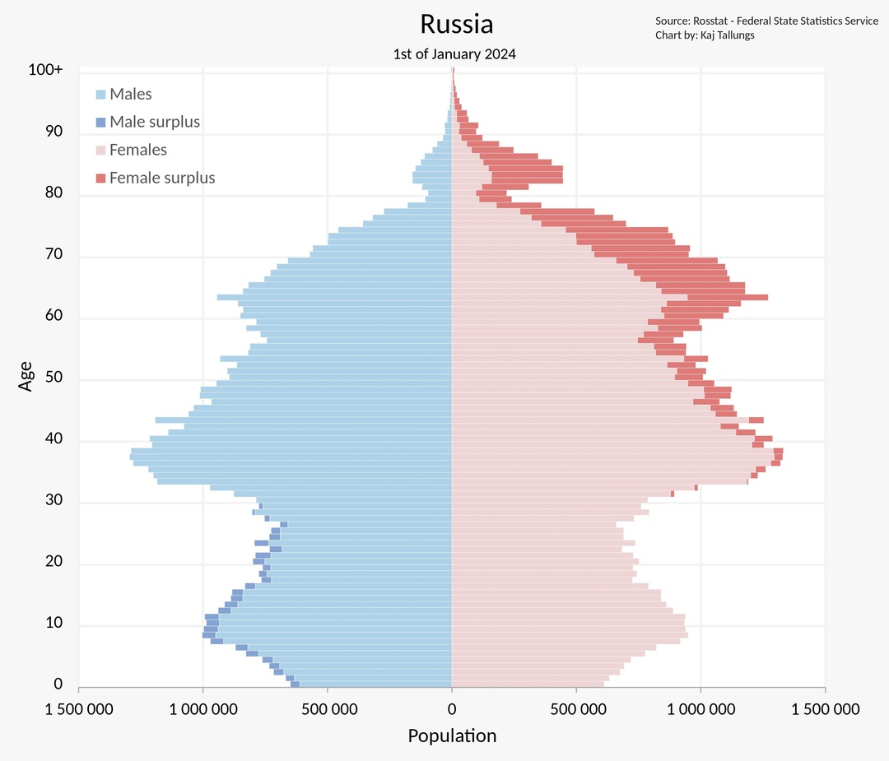

1. **Показатель разбиения демографической пирамиды**

Слева, голубым выделены – Мужчины.

Слева, синим выделены – Избыток мужчин в своей возрастной группе.

Справа, розовым выделены – Женщины.

Справа, розовым выделены – Женщины.

по оси Y – возраст от 0 до 100 лет.

по оси X – количество человек в ед.

1. **Цель составления демографической пирамиды:**

Визуализировать распределение населения по возрасту и полу.

1. **Вид декомпозиции демографической пирамиды – Структурная декомпозиция.**
2. **У данной демографической пирамиды – 2 уровня.**

4. 1. Первый уровень: Пол (мужчины и женщины).

Второй уровень: Возрастные группы (0–4 года, 5–9 лет и т.д.).

**4. 2. Критериями разбиения для каждой группы служат:**

Пол: Мужчины и женщины.

Возраст: Равные возрастные интервалы (5 лет).

1. **Порядок построения демографической пирамиды.**

5. 1. Сбор данных о численности населения по полу и возрасту.

5. 2. Разделение данных на группы по полу (мужчины и женщины).

5. 3. Разделение данных на возрастные группы (например, 0–4 года, 5–9 лет и т.д.).

5. 4. Построение графика с горизонтальными столбцами для каждой группы.